Депутаты
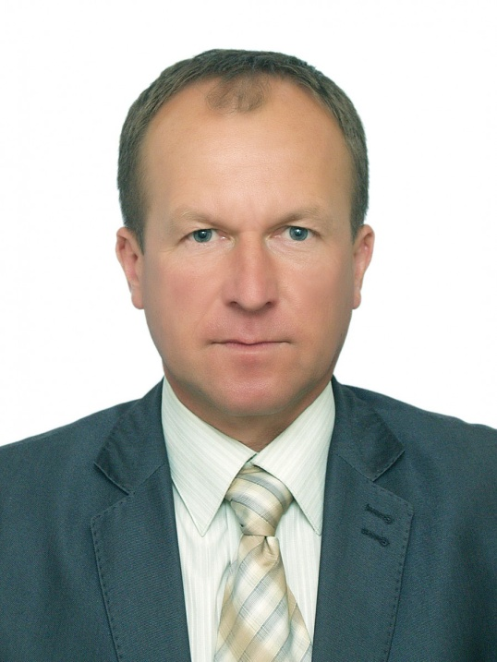
Сысуев Павел Николаевич
Дата рождения: 6 января 1968 года, образование: высшее
Член Всероссийской политической партии «ЕДИНАЯ РОССИЯ».
Депутат Совета Андреевского муниципального округа II созыва.
Председатель Совета Андреевского муниципального округа.
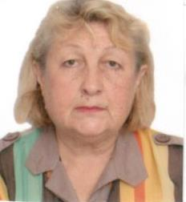
Багаева Маргарита Муратовна
Дата рождения: 28 декабря 1954 года, образование: высшее
Пенсионер.
Депутат Совета Андреевского муниципального округа II созыва.
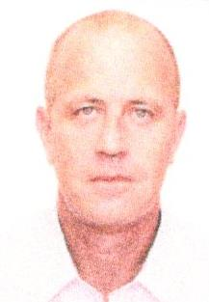
Гранкин Игорь Александрович
Дата рождения: 23 сентября 1966 года, образование: высшее
Предприниматель.
Депутат Совета Андреевского муниципального округа II созыва.
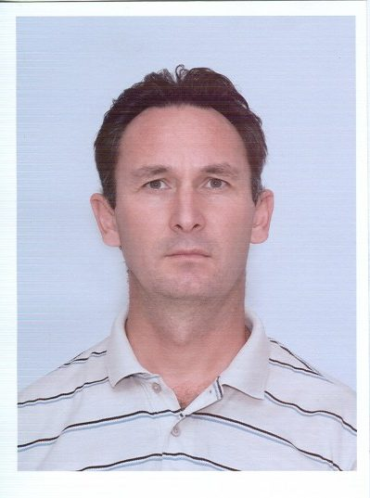
Плотников Виктор Семёнович
Дата рождения: 13 января 1974 года, образование: высшее
Главный энергетик ООО «Качинский+»,
Член Всероссийской политической партии «СПРАВЕДЛИВАЯ РОССИЯ».
Депутат Совета Андреевского муниципального округа II созыва.
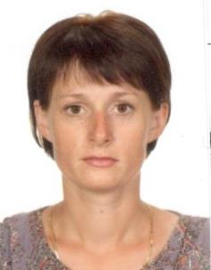
Насонова Анна Ивановна
Дата рождения: 14 июня 1985 года
Кладовщик
Депутат Совета Андреевского муниципального округа II созыва.
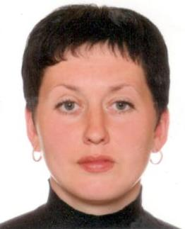
Пышнограева Ольга Анатольевна
Дата рождения: 16 марта 1989 года
Медсестра
Депутат Совета Андреевского муниципального округа II созыва.
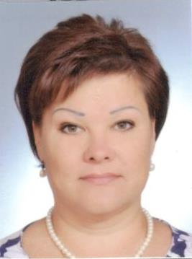
Рябоконь Анна Глебовна
Дата рождения: 11 октября 1968 года, образование: высшее
Начальник отдела кадров
Депутат Совета Андреевского муниципального округа II созыва.
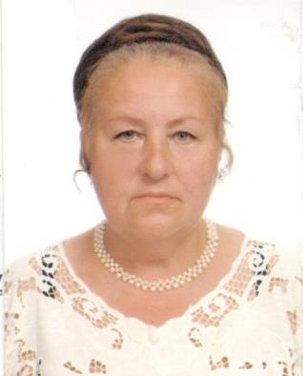
Харина Нина Ивановна
Дата рождения: 31 июля 1951 года, образование: высшее
Пенсионер
Член партии «СПРАВЕДЛИВАЯ РОССИЯ».
Депутат Совета Андреевского муниципального округа II созыва.

